СЦЕНАРИЙ ГОРОДСКОЙ КВЕСТ – ИГРЫ
ПО ГЕОКЕШИНГУ ДЛЯ ИНСТРУКТОРОВ ПО ФК И ПЕДАГОГОВ ДОУ

«ОСТРОВ СОКРОВИЩ»

Составитель и организатор мероприятия
инструктор по физической культуре
МДОУ «Детский сад «Колокольчик»
Доколько Т.Ю.

г.о.г. Переславль-Залесский, 2021
ЦЕЛЬ:
Пропаганда здорового образа жизни, сплочение коллектива, популяризация спортивного досуга для педагогов ДОУ и эмоциональном благополучии как залоге успешности в педагогической деятельности.
ЗАДАЧИ:
- Создать условия для сохранения и укрепления здоровья педагогов.
- Вовлечение педагогов в занятия физкультурой и спортом;
- Предоставить педагогам возможность активного отдыха.
- Сформировать у педагогов навыки саморегуляции, чувство эмпатии, позитивное отношение, искренность и открытость.
- Учить получать радость не только от побед, но и от участия в соревнованиях.
- Объединение усилий инструкторов по физическому воспитанию ДОО с целью совершенствования практических умений, навыков, творческой активности и профессиональной компетентности

Ход игры
Ведущий:
Здравствуйте, дорогие друзья! Мы впервые собрались в этом месте, городском Летнем саду. Сегодня сюда пришли самые отважные люди нашей профессии. Мы очень рады, что вы приняли это приглашение - отправиться на поиски клада. Итак, начинаем.
Пожалуй, нет ни одного человека, кто хоть раз в жизни не собирался бы в дальнее путешествие навстречу опасностям и приключениям. Нет ни одного человека, кто бы не мечтал найти зарытые сокровища или клад. И сегодня вам предоставляется такая возможность: сегодня мы отправляемся на поиски необычного клада, который так или иначе относится к нашей профессии. В отличии от многих кладоискателей прошлого нам сегодня должно обязательно повезти. Нам непременно улыбнется удача. Иначе и быть не может, ведь вы такие храбрые, умные, дружные, смекалистые, спортивные, а главное уникальные люди нашей профессии.
Ведущий: Ну что, прониклись духом приключений? Готовы?
Чтобы найти клад, вам нужно пройти все испытания. А для этого вам не обойтись без карты. Задания будут сложными, но интересными. В конце пройденных испытаний вы сможете найти то, что станет ключевым моментом сегодняшней игры. Ну что готовы?
Итак, вот вам маршрутная карта. На ней отмечены острова, на которых вас поджидают различные испытания. На каждом острове за выполненные задания вы должны найти то, что поможет вам в конце игры понять, что вы искали. Островов всего 5. Ищите на данной территории знаки, которые соответствуют знакам на карте. Итак, в путь!
Игрокам отдаётся карта.

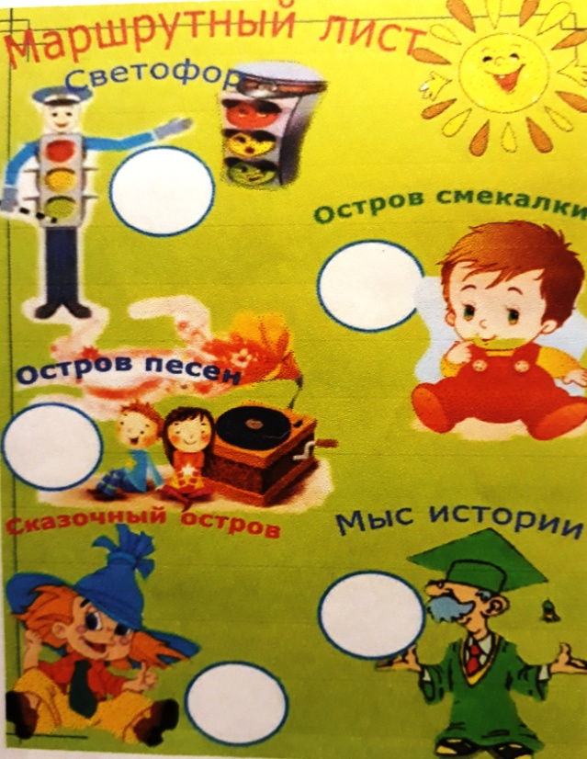
- 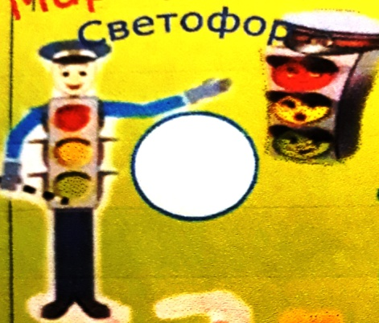
ОСТРОВ «СВЕТОФОР»
Находясь на этом острове ( территория острова ограничена флажками) участникам необходимо найти три цветных ленты -красную, жёлтую, зелёную, среди лент другого цвета. На каждой ленте прикрепляются буквы Э ТО. Один край ленты может быть вкопан в землю.

- 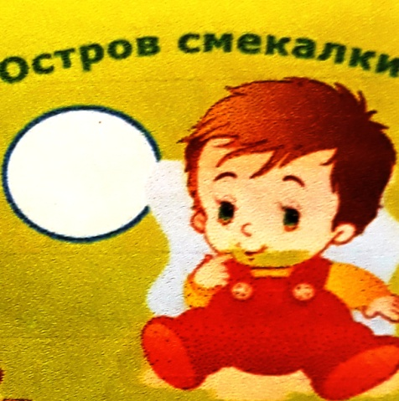
ОСТРОВ «СМЕКАЛКИ»
Участникам игры предлагается отгадать кроссворд. А по выделенным красным буквам (бутылка) найти этот предмет, в котором лежит слово ИНСТРУКТОРА
Кроссворд:
- Бок корабля (борт) - (Б)
- Рулевое колесо на корабле (Штурвал) - (У)
- Доска для спуска с корабля (трап) - (Т)
- Морские разбойники (пираты) - (Ы)
- Тихая мелководная часть моря, врезающаяся в сушу. Голубая… (лагуна) - (Л)
- Помещение для матросов (кубрик) - (к)
- Пиратский захват судна с помощью крюков и веревок (абордаж) - (А)

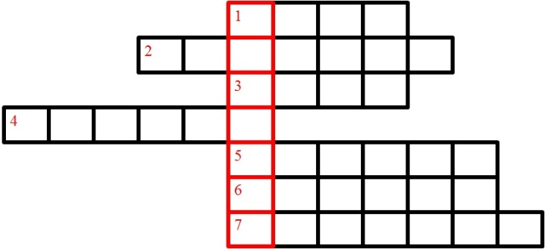

Кроссворд с ответами
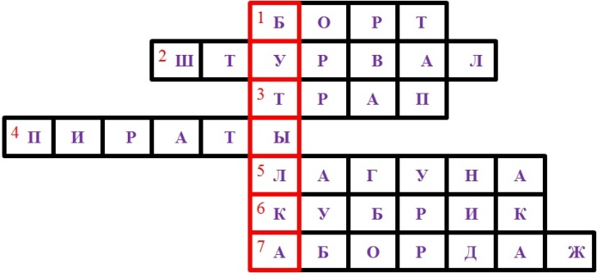

- 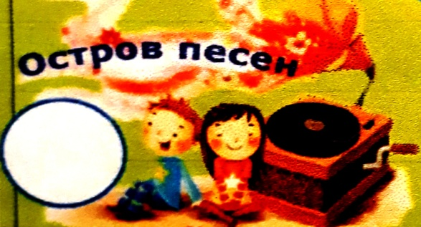
ОСТРОВ ПЕСЕН
Ведущий говорит любую строчку из песни, а дети должны сказать название песни и спеть куплет и припев.
- "С голубого ручейка начинается река….." - "Улыбка";
- "Метель ей пела песенку, спи елочка бай-бай…" - "В лесу родилась елочка";
- "Голубой вагон бежит качается, скорый поезд набирает ход… " - "Голубой вагон";
- "Чунга-Чанга? места лучше нет..." - "Чунга-Чанга";
- "Если долго по дорожке, если долго по тропинке топать, прыгать и бежать..." - "Песня Красной Шапочки"
После отгаданной последней песни про Красную Шапочку участникам предлагается пройти дорожку с препятствиями. На асфальте нарисованы разноцветными мелками:
- круги (пропрыгать по кружочкам одного цвета);
- дорожка- змейка ( пройти по нарисованной дорожке)
Далее участникам даётся подсказка:

Земля - его источник жизни...
Он зеленеет от солнечных лучей...
На подоконнике стоит... его не слышно...
Если найдешь его, то обязательно полей...
Цветок в горшке
В горшке с цветком или под ним, спрятано слово МЫ.

- 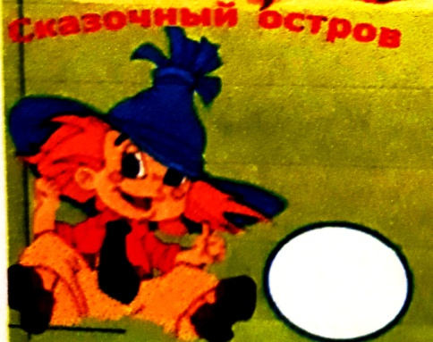
СКАЗОЧНЫЙ ОСТРОВ
Участникам читают отрывок из сказки, они должны назвать из какой сказки отрывок.
Игра «Узнай сказку по отрывку».
- Красна девица грустна —
Приближается весна.
Ей на солнце тяжко.
Слезы льет, бедняжка.(«Снегурочка»)
- Нет ни речки, ни пруда.
Где воды напиться?
Очень вкусная вода
В ямке от копытца.(«Сестрица Алёнушка и братец Иванушка»)

- У отца был мальчик странный,
Необычный, деревянный,
На земле и под водой
Ищет ключик золотой,
Всюду нос сует свой длинный...
Кто же это?...(Буратино)
- Толстяк живет на крыше,
Летает он всех выше. (Карлсон)
- Возле леса, на опушке
Трое их живет в избушке.
Там три стула и три кружки.
Три кроватки, три подушки.
Угадайте без подсказки,
Кто герои этой сказки?(Три медведя)
- Лечит маленьких детей,
Лечит птичек и зверей,
Сквозь очки свои глядит
Добрый доктор ... (Айболит).
- На сметане мешен,
На окошке стужен,
Круглый бок, румяный бок,
Покатился ... (Колобок).
- Она красива и мила,
А имя ей от слова «зола».(Золушка)
- Носик круглый, пятачком,
Им в земле удобно рыться,
Хвостик маленький крючком,
Вместо туфелек - копытца.
Трое их - и до чего же
Братья дружные похожи.
Отгадайте без подсказки,
Кто герои этой сказки?(Три поросенка)
- А дорога — далека,
А корзинка — нелегка.
Сесть бы Мишке на пенек,
Съесть бы вкусный пирожок.(«Маша и медведь»)
Слушая отрывки из сказки участники должны отгадать какой предмет им нужно найти на этом острове (КОРЗИНА), в котором спрятано слово МАСТЕРА.

- 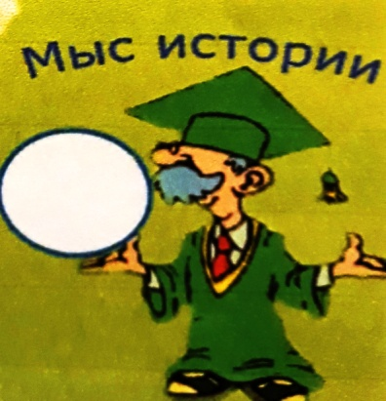

МЫС ИСТОРИИ
Участникам предлагается из предложенных ответов на вопрос выбрать правильный:
Выберите правильный ответ.
1. Спортсмен, который ходит сидя.
а) Шахматист; б) ходок; в) лыжник.
2. Спортивный переходящий приз.
а) Грамота; б) кубок; в) медаль.
3. В каком виде спорта самый высокий старт?
а) Парашютном; б) плаванье; в) прыжки с трамплина.
4. В каком виде спорта спортсмены наносят друг другу уколы?
а) Фехтование; б) бокс; в) хоккей.
5. Без чего судья не может выйти на поле?
а) Перчатки; б) флажок; в) свисток.
6. Обувь футболиста.
а) Кеды; б) бутсы; в) коньки.
7. Что стремится установить спортсмен?
а) Планку; б) рекорд; в) время.
8. Как называется шест с лопастью для гребли?
а) Палка; б) бита; в) весло.
9. Спортивная игра, цель которой - забросить мяч в корзину?
а) Баскетбол; б) волейбол; в) футбол.
10. Боксерский корт.
а) Стадион; б) ринг; в) поле.
Ведущие:
Раз вы такие смекалистые, все отгадки назвали верно, тогда стоит вас проверить на ловкость, внимание и быстроту.
Вот вам подсказка
Подсказка
У заборчика стоят,
Целый день на них сидят
Бабушки и дети.
Что это? Ответьте! (скамейки)

Посмотрите внимательно вокруг себя и найдите эту отгадку.
Под отгадкой лежит одиноко один предмет (кроссовка или кеда), без пары. В нём то, что вы ищите.( ФИЗКУЛЬТУРЫ)

Ведущие:
Вы побывали на всех островах, прошли все испытания и сейчас настало время узнать, какой клад вы сегодня искали.
Она молодая, активная,
Любит занятия спортивные!
Может и Осенью быть Золотой,
Клоуном Клепой и Бабой Ягой.
Бегает с нами, в "Ловишки" играет.
Все ребятишки её обожают.
Для здоровья и фигуры,
И для силы ног и рук,
На занятия по физкультуре
Отведёт детей физрук.
Со здоровьем всё в порядке,
Потому что по утрам
В светлом зале на зарядке
Быть не скучно малышам.
Наши дети физкультуру
Очень обожают,
Силу, дух, мускулатуру
В играх укрепляют.
Наша работа нужна и важна
Кто же мы с вами ??
ЭТО МЫ ИНСТРУКТОРА- ФИЗКУЛЬТУРЫ МАСТЕРА! Мы благодарим всех коллег за участие в этой игре! До новых встреч!!

